Kontaktgrils 

KG2394

Lietošanas pamācība

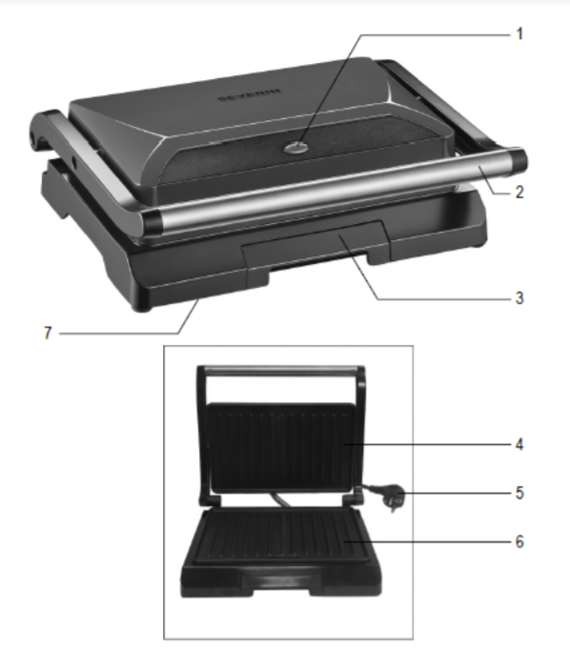

**Cienījamais klient!**

Paldies par pirkumu!

Pirms ierīces lietošanas izlasiet šo lietošanas instrukciju!

Uzmanīgi izpildiet tālāk sniegtos norādījumus un saglabājiet to nākotnei. Pirms ierīces lietošanas personai jābūt izlasījušai šīs instrukcijas.

**Tīkla savienojums**

Ierīci drīkst pievienot tikai iezemētā un pareizi uzstādītā kontaktligzdā. Pārbaudiet to, lai tīkla spriegums ir saderīgs ar ierīces etiķetē norādīto spriegumu. Produkts atbilst visām EK marķēšanas prasībām.

**Ievads** *(Sk. att. augstāk)*

1. Indikatora gaisma

2. Rokturis

3. Tauku savākšanas paplāte

4. Augšējā grila plāksne

5. Strāvas vads un kontaktdakša

6. Apakšējā grila plāksne

7. Etiķete (zem ierīces)

**Svarīgi drošības norādījumi**

• Lai izvairītos no briesmām, remontēt elektriskās iekārtas un nomainīt tās strāvas vadu drīkst tikai klientu apkalpošanas profesionāļi. Ja ierīce ir jālabo, jānodod to vienam no mūsu klientu apkalpošanas departamentiem (vai jānes atpakaļ uz mazumtirdzniecības tīklu, kur iegādāts).

• Pirms ierīces tīrīšanas pārliecinieties, ka tā ir atvienota no strāvas avota un pilnībā atdzisusi.

• Lai novērstu elektrošoku, nedariet šo: netīriet ierīci ar ūdeni un nelieciet to ūdenī.

• Detalizētu informāciju par ierīces tīrīšanu skatiet sadaļā “Vispārīgi: uzturēšana un tīrīšana”. Ierīce nav paredzēta lietošanai ārā, ar taimeri vai tālvadības pulti.

• Uzmanību! Šis simbols  norāda, ka šīs virsmas ierīces darbības laikā kļūst ļoti karstas. Nevajag pieskarieties, kamēr ierīce darbojas jebkurai daļai, izņemot rokturi. Ja nepieciešams, izmantojiet krāsns cimdus.

• Ierīce ir paredzēta lietošanai tikai mājās un līdzīgās vietās, piemēram:

- veikali, biroji utt.;

- virtuve darba vietā;

- lauku vasarnīcas virtuve;

- viesnīcas, moteļi un tamlīdzīgas iestādes;

- viesu mājas.

• Ierīci drīkst lietot bērni (vismaz 8 gadus veci) un personas ar samazinātām garīgām spējām vai nepietiekamu pieredzi, TIKAI zinošu cilvēku uzraudzībā – atbildīgajai personai ir pilnībā jāsaprot visi ar izmantojamo ierīci saistītie apdraudējumi un attiecīgie drošības noteikumi.

• Neļaujiet bērniem lietot ierīci spēlējoties!

• Bērniem līdz 8 gadu vecumam nevajadzētu lietot ierīci vispār, arī pieaugušā uzraudzībā. Arī ierīces tīrīšanu vai apkopi jāveic pieaugušajam vai bērnam vecākam par 8 gadiem pieaugušā uzraudzībā!

• Ierīce un tās strāvas vads ir jāglabā bērniem līdz 8 gadu vecumam nepieejamā vietā.

• Uzmanību! Saglabājiet visus iepakojuma materiālus bērniem nepieejamā vietā, jo tie var izraisīt briesmas, ieskaitot nosmakšanu.

• Pirms lietošanas uzmanīgi izpakojiet ierīci un pārbaudiet, vai ierīces galvenajā daļā, strāvas vadā vai piederumos nav defektu.

Ja ierīce nejauši tiek stipri nomesta vai ja spēks ir izmantots, lai izvilktu strāvas vadu, vairs nelietojiet ierīci: pat neredzami bojājumi var sabojāt ierīces drošību!!!

• Nenovietojiet ierīci vai tās strāvas vadu vietā, kur tā var nonākt saskarē ar karstām virsmām (piemēram, plīts virsmām) vai būt saskarē ar jebkuru citu siltuma avotu.

• Grilam darbības laikā jāatrodas uz karstumizturīgas virsmas, kas ir izturīgs pret šļakatām/ traipiem.

• Jāņem vērā, ka pārtikai var būt augsts tauku vai mitruma saturs - ne vienmēr ir iespējams grilēt ēdienu tā, lai izvairītos no šļakatām.

• Vienmēr izslēdziet ierīci un izvelciet tās strāvas vadu no kontaktligzdas:

-pēc lietošanas,

-defektu gadījumā un

-tīrīšanas laikā.

• Noņemot kontaktdakšu no sienas kontaktligzdas nevelciet auklu, bet vienmēr paņemiet to

pieturoties pie paša kontaktdakšas.

• Pirms ierīces pārvietošanas pārliecinieties, ka tā ir pilnīgi atdzisusi.

• Nevelciet ierīci aiz roktura.

• Ražotājs neuzņemas atbildību, ja ierīces bojājumi rodas nepareizas darbības dēļ vai šo instrukciju izmantošanas neievērošanu.

**Indikatora gaisma**

Indikatora lampiņa deg, tiklīdz ierīce ieslēdzas un sasilst.

Pirms pirmās lietošanas:

• Notīriet grila plāksnes ar mitru, neskrāpējošu virsmu audumu un nosusiniet.

• Aizveriet ierīci.

• Ievietojiet kontaktdakšu piemērotā kontaktligzdā.

• Atstājiet grilu apmēram 15 minūtes bez ēdiena iesildīties. Tas noņem smaku, kas parasti uz grila pirmo reizi rodas, kad to ieslēdzat. (Nedaudz atdalīties var arī dūmi; tas ir pilnīgi normāli, tikai pārliecinieties, vai ir pietiekama ventilācija)

• Ļaujiet ierīcei atdzist.

• Atkal notīriet grila plāksnes ar mitru drāniņu un nosusiniet.

Izmantot:

• Aizveriet grilu

• Uzlieciet vietā tauku savākšanas paplāti.

• Ievietojiet kontaktdakšu atbilstošajā kontaktligzdā.

• Pagaidiet, kamēr notiek iesildīšana un indikators beidzas.

• Atveriet grilu.

• Tikai pirmajai lietošanai nedaudz izmantojat smērvielu, piemēram olīveļļu.

• Grils tagad ir gatavs lietošanai.

• Ievietojiet cepamās sastāvdaļas ierīcē.

Cepšanas vai grilēšanas laiks ir ievērojami atkarīgs no pārtikas un grilēšanas pakāpes.

• Lai izvairītos no līpošām grila plāksnēm nākotnē vai bojājumiem, nelietojiet pārtikas noņemšanai no ierīces vai uzlikšanai uz tās priekšmetus, kas ir asi vai smaili.

• Kad cepšana ir pabeigta, izņemiet kontaktdakšu no kontaktligzdas un atveriet grilu, noņemiet tauku paplāti un iztīriet to.

**Vispārējā apkope un tīrīšana**

• Pirms ierīces tīrīšanas noņemiet to no strāvas kontaktligzdai un pārliecinieties, ka režģis ir pilnībā atdzisis.

• Lai novērstu elektrošoku, neiegremdējiet ierīci ūdenī!!!

• Grila ārpusi drīkst tīrīt tikai ar mīkstu, mitru drānu. Pēc tam nosusināt ar mīkstu audumu.

• Uz grila virsmas var palikt tauki - notīriet ar papīra dvieļiem.

• Notīriet grila virsmu ar mitru drānu vai nepieciešamības gadījumā ar nelielu daudzumu mazgāšanas līdzekļa, pēc tam ļaujat izžūt.

• Var izmantot arī tauku savākšanas paplātei tīrīšanu ar siltu ziepjūdeni.

**Ekspluatācijas pārtraukšana**

Atzīmētu ar šo simbolu aprīkojumu nedrīkst, pārtraucot ekspluatāciju, likvidēt kopā ar sadzīves atkritumiem. Pēc lietošanas beigām, nepieciešams aizvest uz atbilstošu savākšanas punktu, kas var pārstrādāt. Ierīci ir jāiznīcina atbilstoši prasībām, jūs palīdzat aizsargāt vidi un

cilvēku veselību.

Lai iegūtu papildinformāciju, sazinieties ar ierīces mazumtirgotāju vai savas pašvaldības atkritumu apsaimniekotāju.

**Garantijas**

Ierīcei ir no iegādes datuma divu gadu garantija, kas sedz materiāla ražošanas defektus. Ražotājam ir garantijas laikā pienākums visu salabot vai nomainīt ierīces bojātās daļas ar nosacījumu, ka ierīce tiek atgriezta autorizēta servisa centrā vai pie mazumtirdzniecības pārstāvja. Garantija ir derīga tikai, ja ierīce ir attiecīgi izmantota instrukcijai un ar nosacījumu, ka ierīci nav labojusi nepiederoša personai un ka ierīce nav bojāta nepareizas lietošanas dēļ.

Garantija neattiecas uz ierīces nodilumu un stikla vai keramikas daļas, spuldžu plīšanu un tamlīdzīgi.

Kad ierīces darbībā rodas traucējumi, un ierīce ir jālabo, uzmanīgi iesaiņojiet to un pievienojiet savu vārdu un adresi un atgriešanas iemeslu. Iekļaujiet arī pirkuma čeku.

Izplatītājs Latvijā: SIA EURONICS LATVIA, Ieriķu 5b, Rīga.